Oficina de Cinema para Crianças na Lapa: Explorando a Criatividade e o Aprendizado através da Produção Audiovisual

Izabelle Cristine dos Santos Marques - estudante (Fundação Araucária do Paraná)
Unespar/Campus Curitiba II, bells.marques@gmail.com

Dra. Solange Straube Stecz - orientador
Unespar/Campus Curitiba II, solange.stecz@unespar.edu.br

Modalidade: Extensão
Programa Institucional: PIBEX
Grande Área do Conhecimento: Linguística, Letras e Artes

INTRODUÇÃO

A vivência na era da tecnologia e do mundo digital torna a alfabetização fotográfica e a cinematográfica ainda mais necessária, uma habilidade crucial para compreender e apreciar o mundo ao nosso redor. Pensando nesse modo, as oficinas de cinema tornam-se ferramentas eficazes para promover o desenvolvimento da criatividade, habilidades de comunicação, sociais, cognitivas, aprendizado interdisciplinar, cultivo da ludicidade, expressão pessoal, emponderando mentes criativas e o pensamento crítico.
Este projeto de extensão que atua em atividade continuada desde 2015, desenvolve estão, oficinas de audiovisual que integram a programação oficial do Festival de Cinema da Lapa, que são realizadas nos meses que antecedem ao evento e tem seus trabalhos exibidos na noite de abertura do Festival. Essas atividades têm o apoio do Instituto Histórico e Cultural da Lapa e do Instituto Borges da Silveira.
Onde os participantes são encorajados a explorar sua criatividade e habilidades por meio da produção de brinquedos educativos com material reciclável, que de maneira lúdica e brincante retratam a história da fotografia e do cinema. Fazendo com que a compreensão das noções básicas de como funciona um Set de Cinema, a produção de vídeos curtos e captação de áudio seja realizada de forma divertida e leve. Resultando em uma breve produção audiovisual, onde a infância e a história da cidade são retratadas pelos olhos das crianças.
É uma rica experiencia presenciar como o impacto transformador de ações como esta tem, permitindo insights valiosos sobre como podemos nutrir uma geração de jovens cineastas e contadores de histórias.

MATERIAIS E MÉTODOS

As oficinas de audiovisual realizadas dentro da programação do Festival de Cinema da Lapa tem duração de 40 horas e são realizadas nos meses que antecedem ao festival, sendo seu produto final a produção de um vídeo que é exibido na abertura do Festival, com a presença dos participantes, professores, familiares e do grande público.
A metodologia utilizada parte do treinamento dos bolsistas e monitores envolvidos. As oficinas têm como metodologia ações teóricas e práticas de introdução à linguagem audiovisual. Após um breve debate são escolhidos os temas de filmagem a partir das questões trazidas pelos alunos.
A metodologia das oficinas baseia­-se na realização de exposição e reflexão conjuntas sobre o audiovisual com o contato efetivo dos alunos com os equipamentos e meios por onde a feitura audiovisual se cristaliza. Sendo abordados desde aspectos teóricos, como linguagem, e reflexão crítica sobre a produção de TV e cinema, seguindo­-se a realização propriamente dita, culminando na apresentação destes filmes à comunidade.
Na primeira fase são realizados pesquisas e estabelecimento de relações com a comunidade envolvida e definição dos locais de trabalho. Planejamento dos encontros (aulas teóricas e práticas), formação de grupos de jovens e definição de calendário.
Os encontros das oficinas, foram estruturados levando­-se em conta o desenvolvimento do processo de compreensão da linguagem audiovisual e a posterior realização de obras audiovisuais pelos próprios interessados, com o auxílio dos bolsistas e monitores. Resultando em produções criativas, regadas da história de seus feitores e sua comunidade, possibilitando que o aprendizado semeie frutos para o futuro.

RESULTADOS E DISCUSSÕES
Resultados como os que obtemos em 2022, demostram ainda mais a importância de ações como essa nas escolas, onde a pronta disposição dos participantes em realizar cada uma das atividades propostas resultou em curta-metragem que foi amplamente aplaudido em sua apresentação no 14º Festival de Cinema da Lapa em 2023. As atividades realizadas tiveram importante protagonismo no desenvolvimento crítico e criativo das crianças, o grande interesse pela fotografia, que deságua no cinema, a compreensão do que está por trás do movimento das imagens. Ver nos olhos de nossos alunos o brilho de uma nova descoberta alimentou ainda mais o meu desejo de estar em meio a pedagogia e a licenciatura.

ATIVIDADES REALIZADAS

Fotografia no cinema, Cinema na Caixa e Eadweard Muybridge
Com uma breve explicação, apresentação de imagens e vídeos, é apresentada a história da fotografia e consequentemente também a do cinema. Começando na explicação etimológica da palavra “Fotografia”, aonde “foto” que vem do grego significa “luz” e “grafia” significa “escrever ou gravar”, ou seja, a fotografia é a imagem escrita, documentada e perpetuada. Na oficina trazemos exemplos desde Joseph Niépce aos dias atuais.
Um dos primeiros experimentos apresentados às crianças é o “cinema na caixa”, onde a luz natural viaja em linha reta por um orifício na parede de uma câmera 1 escura, que no exercício é representada por uma caixa de papelão revestido com um tecido de tecido escuro, que projeta a imagem do exterior na parede interna oposta ao orifício, com a imagem projetada de ponta cabeça. O encantamento das crianças é imediato. A fotografia prova aqui que é atemporal, expressando o olhar da criança, permitindo sua expressão artística.
Onde mesmo com poucos recursos, produções de grande criatividade geram grandes resultados, como por exemplo a apresentação dos experimentos de Eadweard Muybridge, como o Cavalo em movimento (The Horse in Motion), onde ele através de um jogo de fotos sequenciais, sendo de seis a doze "eletrofotografias automáticas", representando o movimento de um cavalo por meio de um zoopraxiscópio.
Em 1872, Leland Stanford, o ex-governador da Califórnia, um empresário e apreciador de corridas de cavalo, entrou em discordância Frederick MacCrellish , Stanford defendia que em determinado momento, durante uma corrida, um cavalo seria capaz de tirar as quatro patas do solo e “flutuar/voar” durante seu galope. Por outro lado, MacCrellish alegava que isso era impossível. Por mais atentamente que eles olhassem que eles olhassem atentamente para cada movimento do animal, era inconcebível que chegassem a um acordo.
Stanford decidiu provar cientificamente sua afirmação, procurando Eadweard Muybridge e o empregando para resolver a questão. Muybridge desenvolveu um esquema para a captação instantânea de imagens. Seu trabalho envolveu fórmulas químicas para o processamento fotográfico e um disparador elétrico criado por John D. Isaacs, que conseguiu realizar o projeto do disparador fora de cada câmera.

Imagem 1 - The Horse in Motion (O cavalo em movimento)
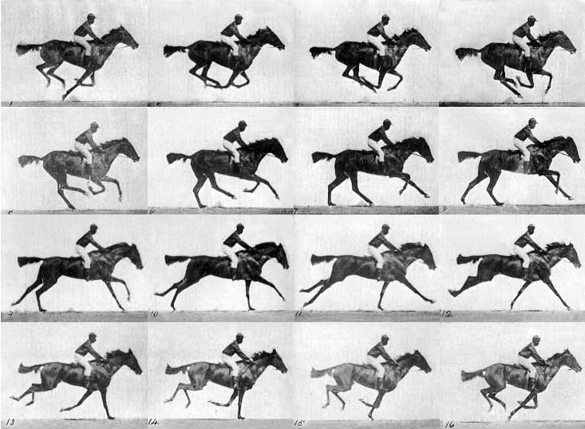
Fonte: The Horse in Motion (Eadweard Muybridge ,1878).

Em 1877, a questão de Stanford foi finalmente resolvida com uma única foto do cavalo de corrida 'Occident' (de propriedade de Stanford), "voando" em meio ao galope. Esse exercício gerou um debate em meio aos alunos, quando questionados se o cavalo encostava ou não suas quatro patas no chão, intrigados ficaram ainda mais estimulados aos próximos exercícios.
Imagem 2 – Aula sobre Eadweard Muybridge
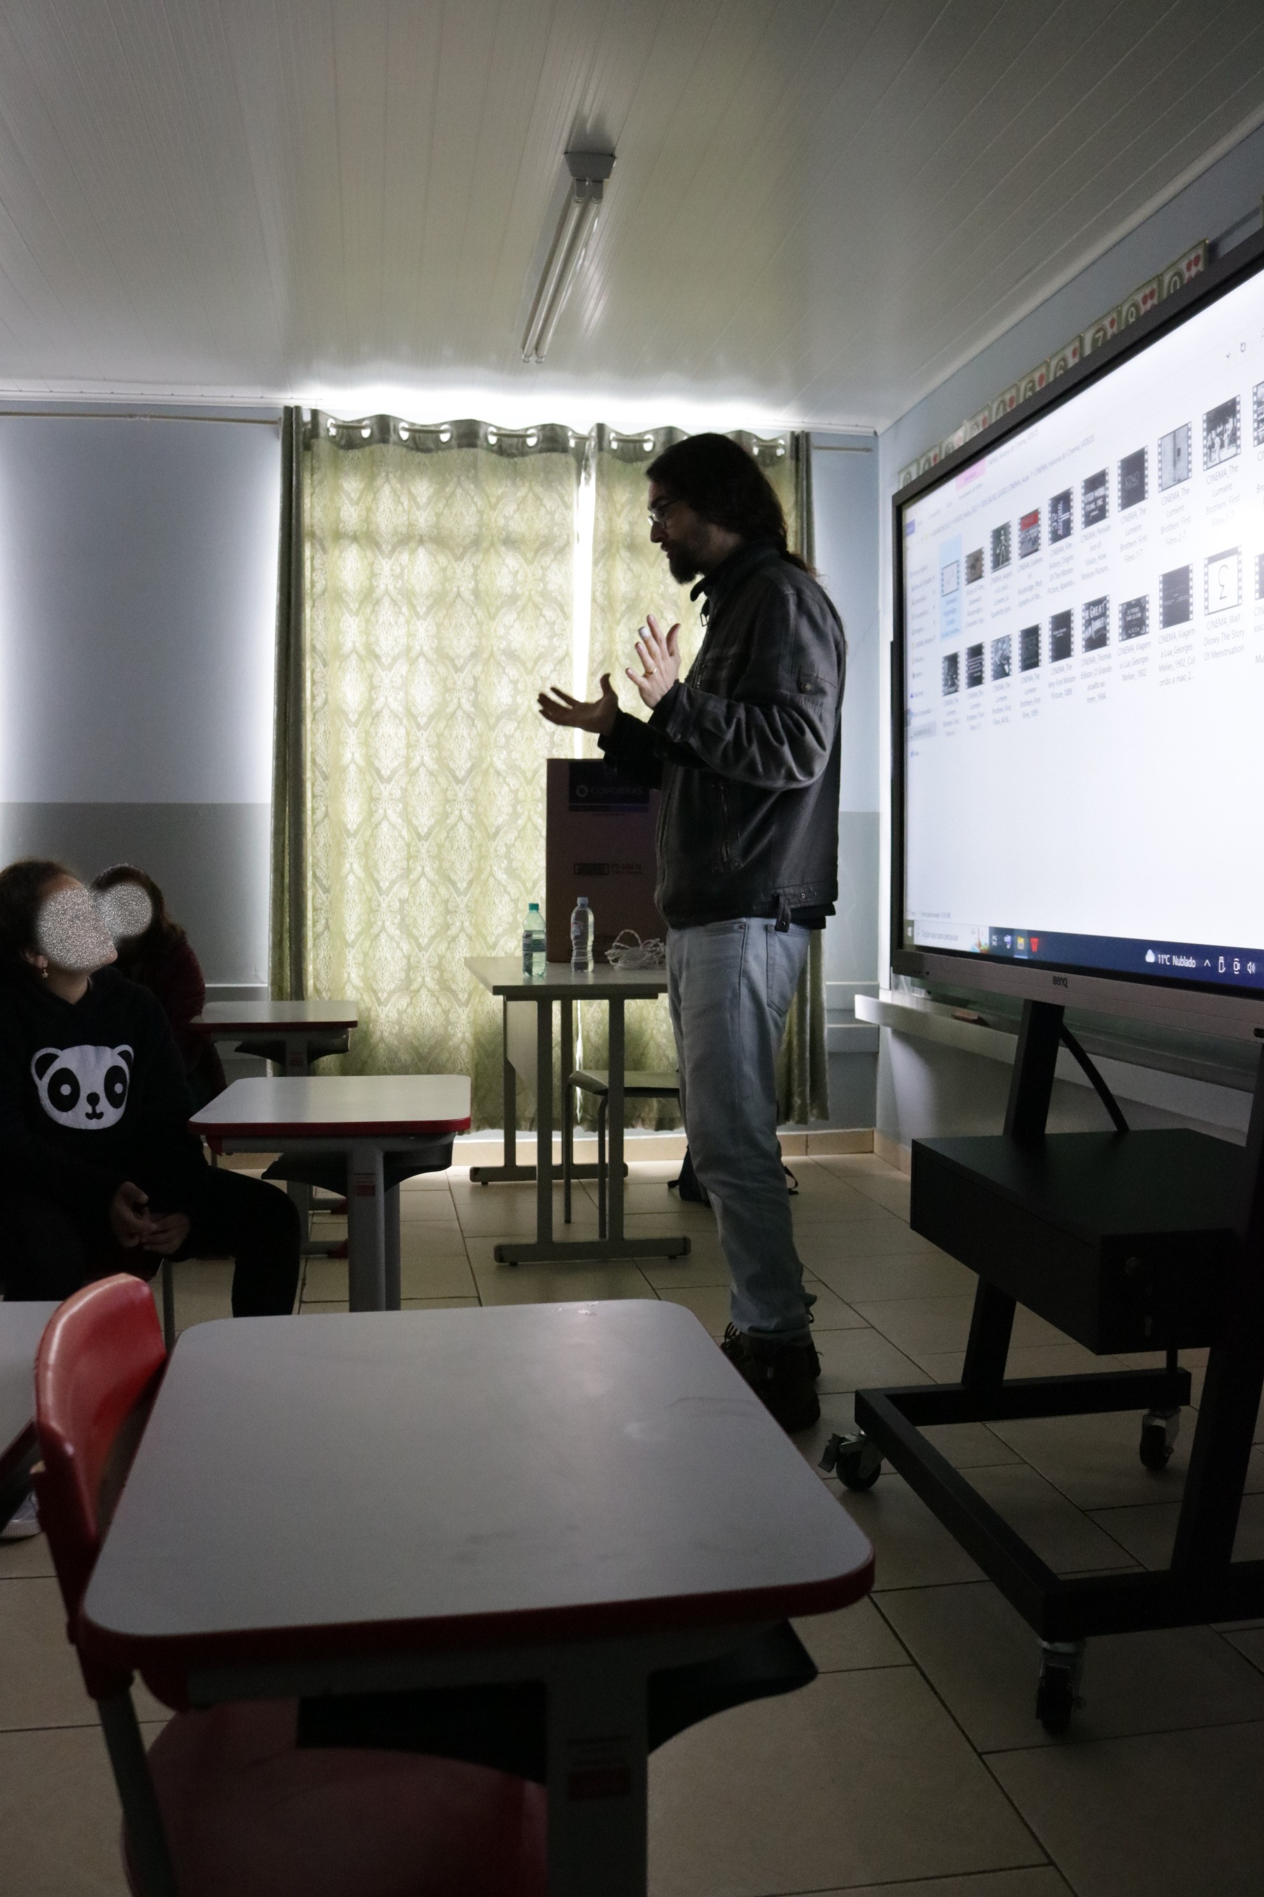
Fonte: Arquivo pessoal (Izabelle Marques, 2022).

Imagem 3 – Câmara escura
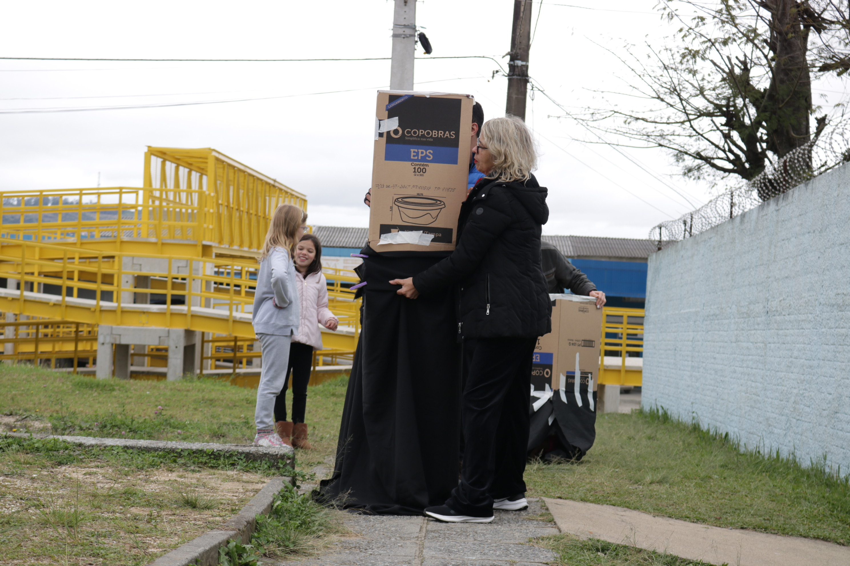
Fonte: Arquivo pessoal (Izabelle Marques, 2022).

Taumatroscópio e Fenacistoscópio
Ambos os brinquedos foram brinquedos populares na antiguidade, e nos trazem os princípios da animação, que permite dar vida à um objeto inanimado. O primeiro, o taumatroscópio é produzido de maneira simples, com papelão, barbante, papel, lápis-de-cor e tesoura. Onde um pequeno disco de papelão é preso a dois cordões em lados opostos, com imagens em movimentos diferentes. Quando o disco é girado pelas mãos do espectador, as duas imagens se fundem em uma única.

Imagem 4 - Taumatroscópio
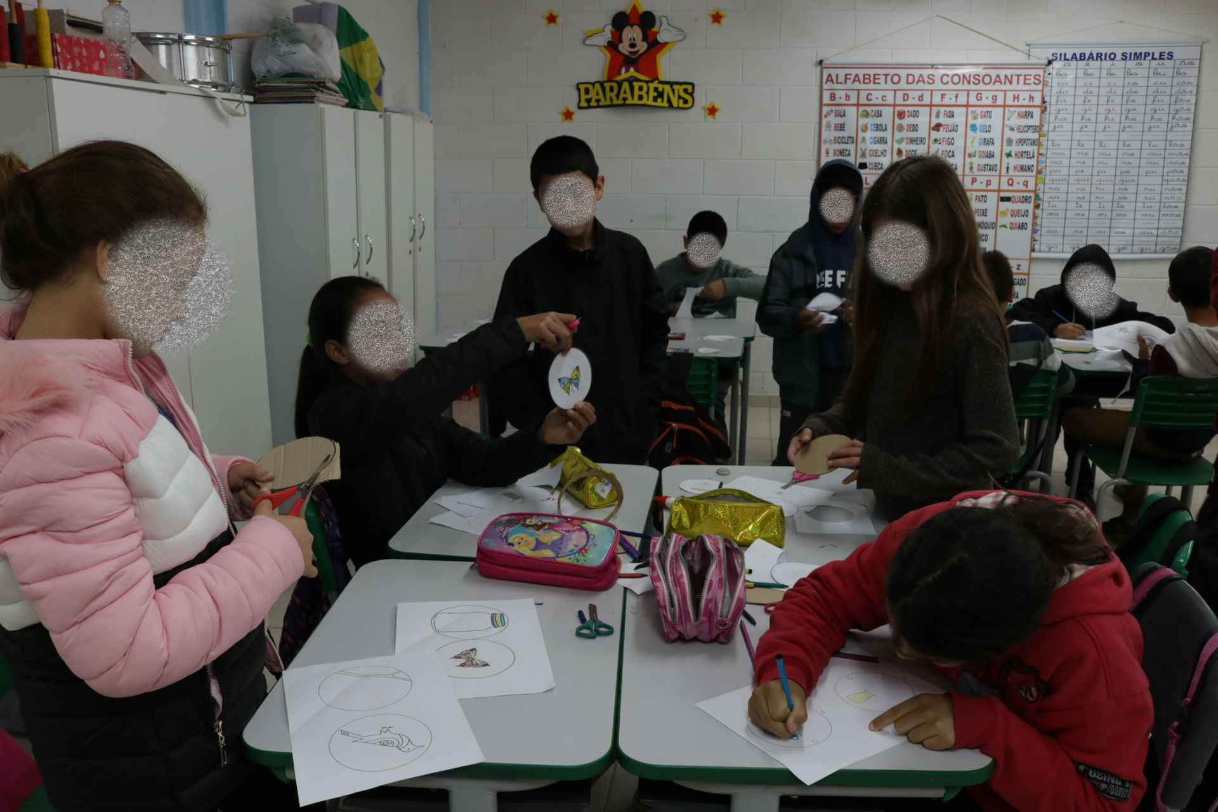
Fonte: Arquivo pessoal (Izabelle Marques, 2022).

O segundo, é produzido também de maneira simples, também com disco de papelão, cola, borracha, alfinete, papel e lápis-de-cor, que consiste em vários desenhos de um mesmo objeto, em posições ligeiramente diferentes, distribuídos por uma placa circular lisa. Quando essa placa gira em frente a um espelho, cria-se a ilusão de uma imagem em movimento.

Imagem 5 - Fenacistoscópio
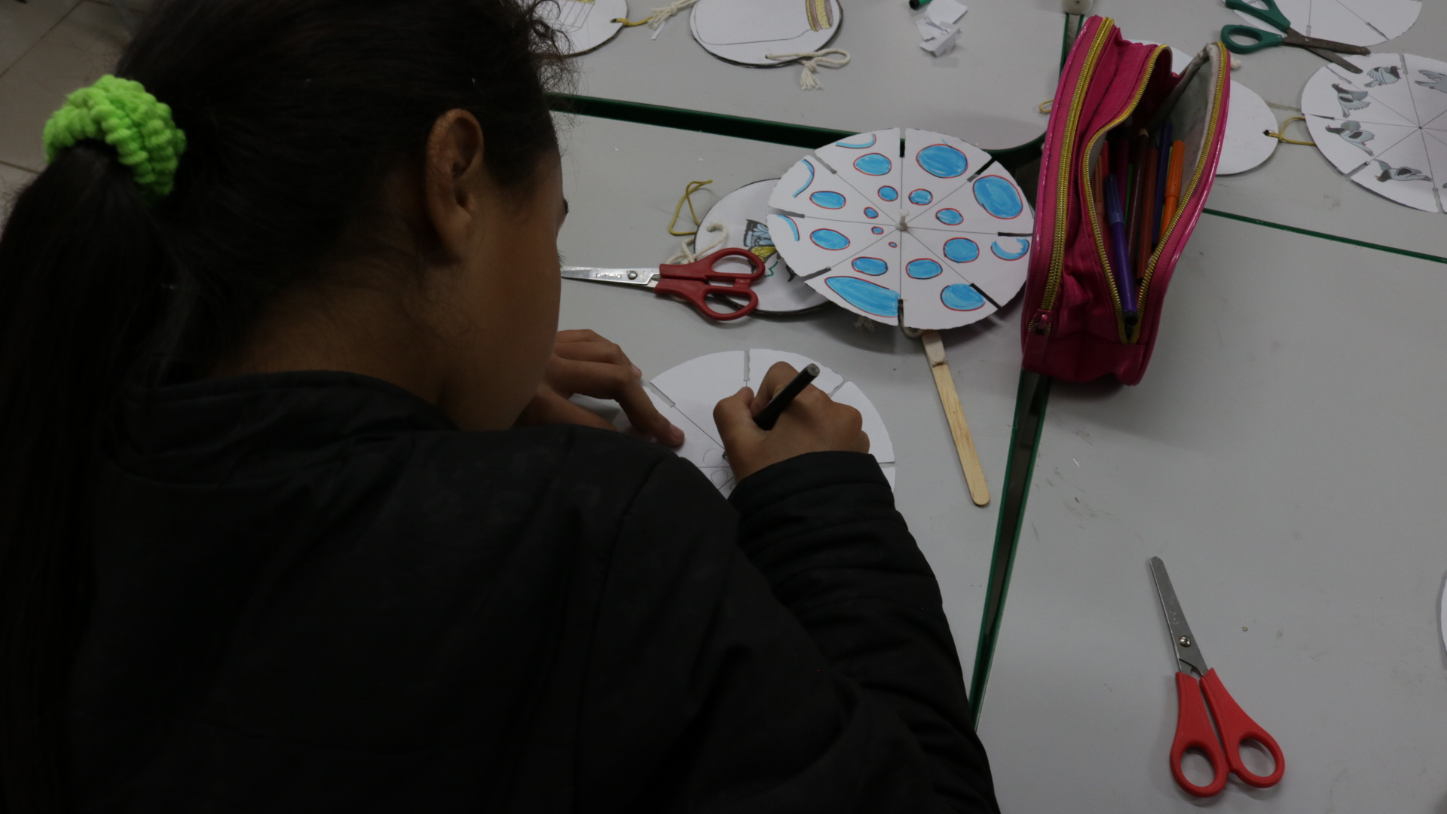
Fonte: Arquivo pessoal (Izabelle Marques, 2022).

Minuto Lumiére
O exercício prático do minuto Lumiére se baseia na proposta do diretor francês Alain Bergala. Este foi com certeza um dos momentos mais divertidos desta experiência, após uma breve conversa, e bastante empenho, os alunos optaram pelo roteiro do sumiço de suas mochilas através de um estalar de dedos.
Para filmagem do Minuto Lumière, os alunos receberam as seguintes orientações: Deveria ter uma única tomada de uma ação cotidiana, possuir um único plano, utilizar a câmera parada, sem nenhum tipo de movimento no decorrer de 1 minuto, a câmera deveria estar no mesmo lugar durante toda a filmagem. A entrega seria na semana seguinte, após a edição elaborada de um dos monitores da oficina, novamente foi possível observar que a “sementinha” que estava sendo plantada semeará sim frutos daquelas salas de aula no futuro.
A confecção de filmadoras de caixa de leite, foi igualmente divertida. Cada detalhe antes mostrado e explicado, em sala na teoria, ali no pátio para eles passava a estar sendo na prática, cada botão, visor, zoom visto na câmera fotográfica real foi reproduzido no brinquedo. Todos entramos na brincadeira, recortando, pintando e colando cada detalhe. A ludicidade da brincadeira permitiu que os planos cinematográficos como plano geral, plongée, plano americano, plano médio e close, fossem replicados nas pequenas filmadoras.
Imagem 6 – Filmadoras de Caixa de Leite
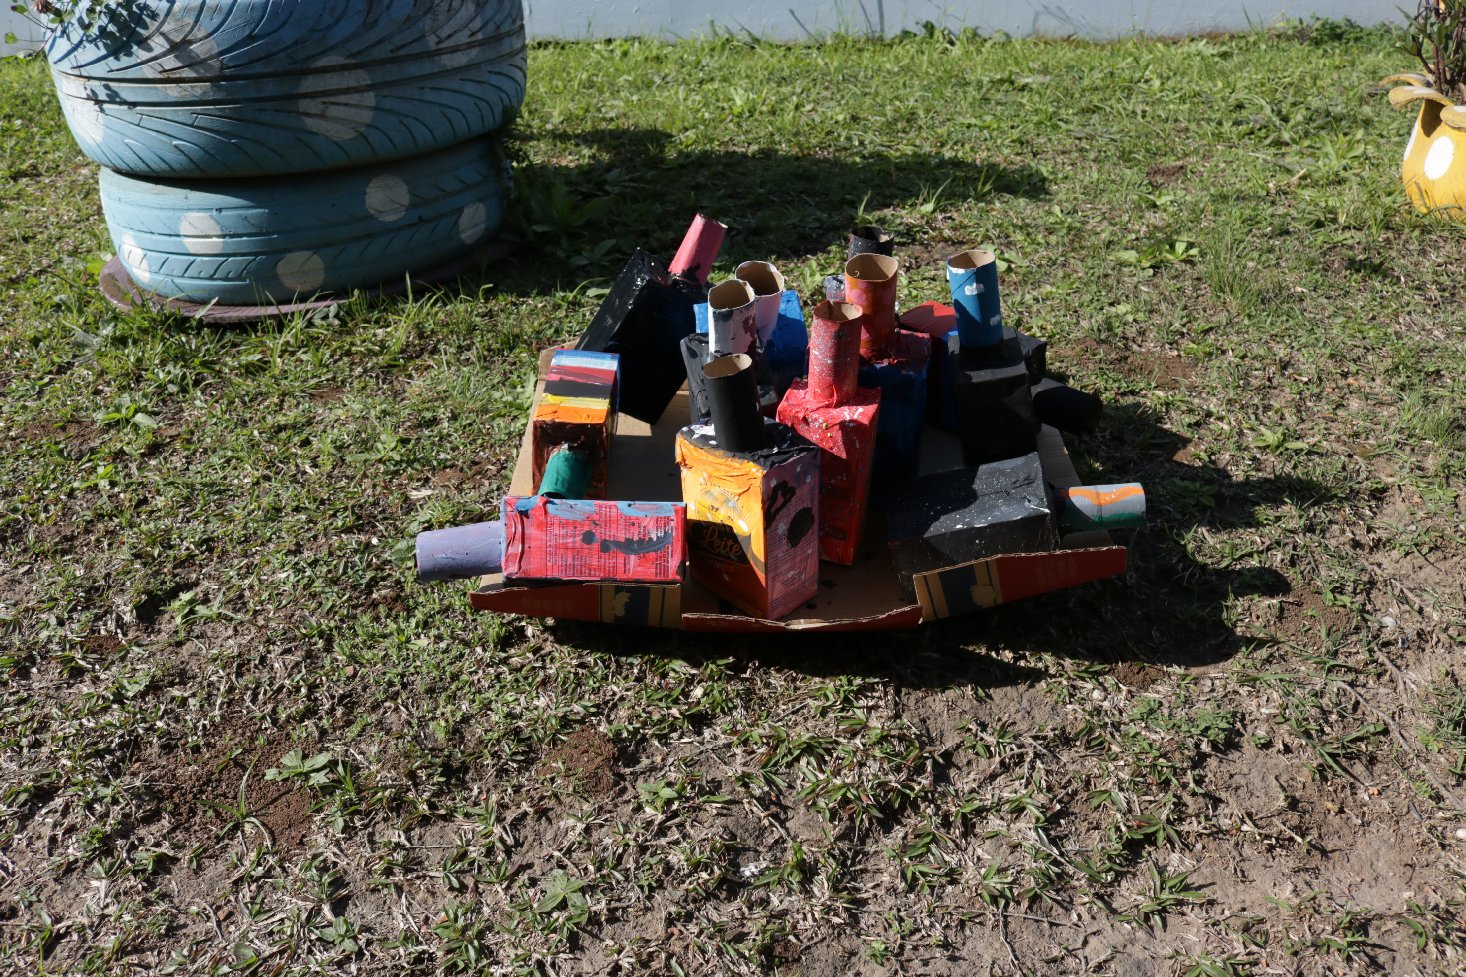
Fonte: Arquivo pessoal (Izabelle Marques, 2022).

Imagem 7– Filmadoras de Caixa de Leite
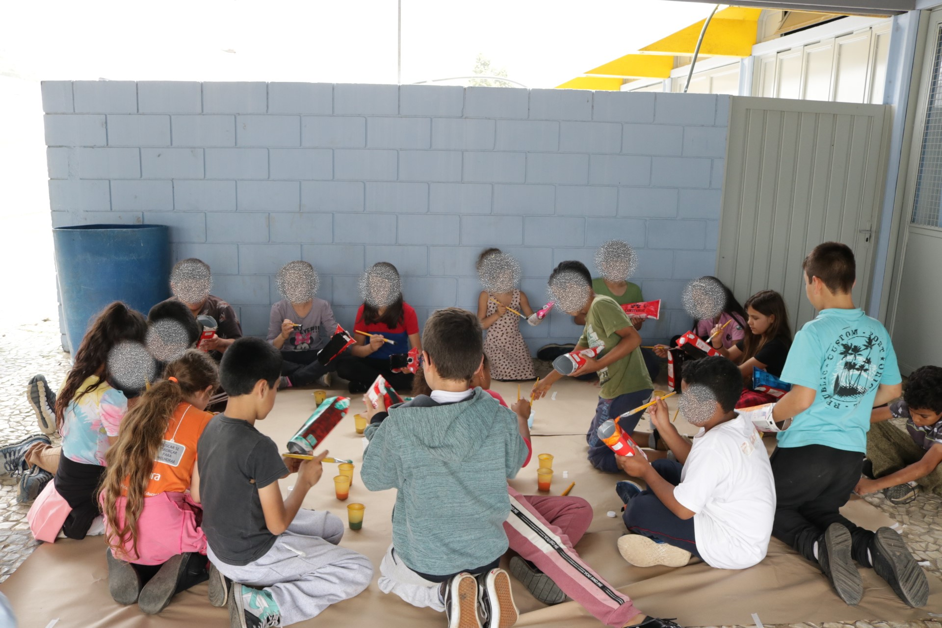
Fonte: Arquivo pessoal (Izabelle Marques, 2022).

Imagem 8– Planos Cinematográficos
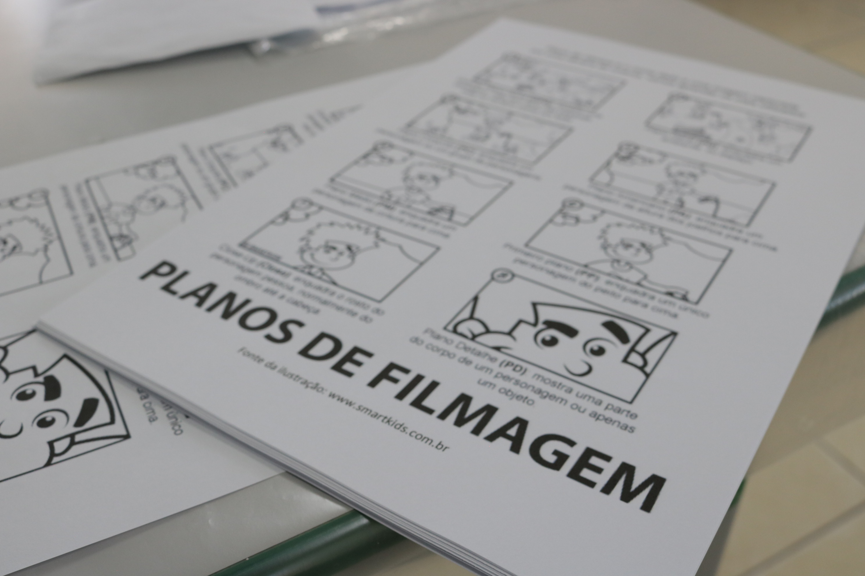
Fonte: Arquivo pessoal (Izabelle Marques, 2022).

Captação de áudio e vídeo
Creio que esta foi a parte mais jornalística/documental da experiencia, onde as crianças puderam utilizar tudo o que foi aprendido em sala. Na Lapa e em Antônio Olinto, saímos pelas ruas com câmeras e gravadores em mãos, entrevistando moradores da cidade, resultando em uma breve produção audiovisual, onde a infância e a história da cidade são retratadas pelos olhos das crianças.

CONSIDERAÇÕES FINAIS

Uma oficina de cinema para crianças pode ter uma série de benefícios significativos. O processo colaborativo é enriquecedor, permite o desenvolvimento da criatividade, desde a concepção de ideias até a produção de filmes. Elas podem escrever roteiros, criar cenários, dirigir cenas e até mesmo atuar, estimulando a imaginação.
O cinema é uma forma poderosa de comunicação, e as oficinas de cinema como as oferecidas pelo Labeducine ajudam as crianças a aprimorar suas habilidades de comunicação verbal e não verbal. Elas aprendem a expressar suas ideias e contar histórias de maneira eficaz. Com colaboração em equipe, o que ensina às crianças a importância de trabalhar em grupo, compartilhar ideias e resolver obstáculos juntos.
As habilidades técnicas, apesar de breves, permitem desenvolvimento como filmagem, edição, iluminação e som. Alfabetização visual, a leitura de imagens de maneira crítica, tornando-os mais conscientes. Essas habilidades podem ser valiosas em muitas áreas da vida e podem inspirar interesses futuros em carreiras relacionadas ao cinema.
À medida que as crianças veem suas ideias ganhando vida na tela, elas desenvolvem confiança e autoestima. Saber que são capazes de criar algo tangível é incrivelmente gratificante. O aprendizado prático que complementa a educação tradicional. Onde elas podem aplicar conceitos de matemática, literatura, história e ciências em um contexto prático e envolvente. O cinema permite que as crianças expressem suas opiniões, sentimentos e perspectivas de uma maneira única. Isso pode ser particularmente valioso para aquelas crianças que têm dificuldade em se expressar de outras maneiras.
De maneira divertida as oficinas são atividades mantém as crianças envolvidas e motivadas. Elas aprendem enquanto se divertem, o que é essencial para o aprendizado eficaz.

No geral, uma oficina de cinema para crianças oferece uma oportunidade única para o desenvolvimento de habilidades criativas, técnicas e sociais, além de promover a autoestima e a confiança. Ela também pode inspirar um amor duradouro pelo cinema e pela arte de contar histórias.

REFERÊNCIAS BIBLIOGRÁFICAS

MAGALHÃES, Marcos. Cartilha Anima Escola: técnicas de animação para professores e alunos / texto Marcos Magalhães; [organização Joana Milliet, Marcos Magalhães; ilustrações Marcos Magalhães, Victor Pacheco]. -- 2. ed. -- Rio de Janeiro: IDEIA - Instituto de Desenvolvimento, Estudo e Integração pela Animação, 2015.

PREVIDELLI, Fabio. Como uma aposta em cavalos ajudou no desenvolvimento do cinema?. Disponível em: https://aventurasnahistoria.uol.com.br/noticias/reportagem/aposta-em-cavalos-que-ajudou-no-desenvolvimento-do-cinema.phtml. Acesso em: 12/Set/2023.

SANTOS, Renato P. The Horse in Motion, Eadweard Muybridge. https://www.researchgate.net/figure/The-Horse-in-Motion-Eadweard-Muybridge-1878_fig2_231557036. Acesso em: 02/Out/2023.

Disponível em: https://arteref.com/fotografia/a-historia-da-fotografia-do-daguerreotipo-as-imagens-digitais/ . Acesso em: 02/Out/2023.

Disponível em: http://labeducine.org/equipe/. Acesso em: 06/Out/2023.

